МІНІСТЕРСТВО ОСВІТИ І НАУКИ УКРАЇНИ
ДЕРЖАВНИЙ УНІВЕРСИТЕТ «ЖИТОМИРСЬКА ПОЛІТЕХНІКА»

Кафедра інженерії програмного забезпечення

КУРСОВА РОБОТА
(ПОЯСНЮВАЛЬНА ЗАПИСКА)

з дисципліни: «Мови інтелектуального аналізу даних»
на тему:
«РОЗРОБКА ІНТЕЛЕКТУАЛЬНОЇ СИСТЕМИ ПРОГНОЗУВАННЯ ЗАТРИМКИ АВІАРЕЙСУ ЗА ДОПОМОГОЮ МЕТОДУ ВИПАДКОВОГО ЛІСУ»

студента 1 курсу групи ІПЗм-24-1
спеціальності 121 «Інженерія програмного забезпечення»
Вербовський Олександр Юрійович
(прізвище, ім’я та по-батькові)

Керівник: к.т.н., доцент Сугоняк І.І. 1
Дата захисту: " " 2025р.
Національна шкала ___________________
Кількість балів: ______________________
Оцінка: ECTS ________________________

Члени комісії _________________ І.І. Сугоняк 1
(підпис) (прізвище та ініціали)
_________________ Марина ГРАФ 1
(підпис) (прізвище та ініціали)
__________________ 1
(підпис) (прізвище та ініціали)

Житомир – 2024

ДЕРЖАВНИЙ УНІВЕРСИТЕТ «ЖИТОМИРСЬКА ПОЛІТЕХНІКА»
Факультет інформаційно-комп’ютерних технологій
Кафедра інженерії програмного забезпечення
Освітній рівень: бакалавр
Спеціальність 121 «Інженерія програмного забезпечення»

«ЗАТВЕРДЖУЮ»
Завідувач. кафедри ІПЗ
____________ Т.А.Вакалюк
“____”_____________2024 р.

ЗАВДАННЯ
НА КУРСОВУ РОБОТУ СТУДЕНТУ
Вербовському Олександру Юрійовичу
- Тема роботи: “Розробка інтелектуальної системи прогнозування затримки авіарейсу за допомогою методу випадкового лісу”, керівник роботи: к.т.н., доцент кафедри КН Сугоняк І.І.
- Строк подання студентом: “18” грудня 2025р.
- Вхідні дані до роботи: файл з інформацією про попередні затримки авіа-рейсів
- Зміст розрахунково-пояснювальної записки (перелік питань. Які підлягають розробці):
- Аналіз предметної області: проблематика затримок авіарейсів, вплив зовнішніх і внутрішніх факторів на розклад;
- Вибір і обґрунтування методу випадкового лісу для побудови моделі;
- Реалізація програмного забезпечення для адміністрування, створення та редагування авіарейсів;
- Інтеграція функції оцінки ймовірності затримки у процес створення та редагування рейсу;
- Реалізація модуля ручного запуску навчання моделі та побудова рекомендаційної системи з аналізом важливості ознак (на основі хі-квадрат тесту, матриці кореляції);
- Підсумковий аналіз ефективності реалізованої системи прогнозування.
- Дата видачі завдання: “ 14 ” вересня 2025 р.

Студент ______________ Вербовський О.Ю.
(підпис) (прізвище та ініціали)

Керівник проекту ______________ Сугоняк І.І. .
(підпис) (прізвище та ініціали)

РЕФЕРАТ
Завданням на курсовий проект (роботу) був аналіз предметної області: проблематики затримок авіарейсів, впливу зовнішніх і внутрішніх факторів на розклад, вибір і обґрунтування методу випадкового лісу для побудови моделі, реалізація програмного забезпечення для адміністрування, створення та редагування авіарейсів, інтеграція функції оцінки ймовірності затримки у процес створення та редагування рейсу, реалізація модуля ручного запуску навчання моделі та побудова рекомендаційної системи з аналізом важливості ознак (на основі хі-квадрат тесту, матриці кореляції) та підсумковий аналіз ефективності реалізованої системи прогнозування.
Пояснювальна записка до курсового проекту (роботи) на тему «Розробка інтелектуальної системи прогнозування затримки авіарейсу за допомогою методу випадкового лісу» складається з вступу, трьох розділів, висновків, списку використаної літератури та додатків.
Текстова частина викладена на 68 сторінках друкованого тексту.
Пояснювальна записка має 9 сторінку додатків. Список використаних джерел містить 11 найменувань і займає 1 сторінку. У роботі наведено 77 рисунків. Загальний обсяг роботи – 77 сторінок.
Ключові слова: випадковий ліс, затримка, таблиця, авіарейс, модель.

Перелік умовних скорочень
БД – база даних
CRUD – create, read, update, delete.
ІС – інтелектуальна система
ТЗ – технічне завдання
СУБД – система управління базою даних
API – Application Programming Interface (програмний інтерфейс прикладного програмування)

ЗМІСТ
Перелік умовних скорочень 4
ВСТУП 6
РОЗДІЛ 1. АНАЛІЗ ПРОБЛЕМАТИКИ, МЕТОДІВ ТА ЗАСОБІВ ВИРІШЕННЯ ЗАДАЧІ 8
1.1. Аналіз задачі, засобів та методів її вирішення 8
1.2. Методи і алгоритми інтелектуального аналізу даних для розробки системи прогнозування затримки авіарейсу 9
Висновки до першого розділу 11
РОЗДІЛ 2. ПРАКТИЧНА РЕАЛІЗАЦІЯ АЛГОРИТМІВ ІНТЕЛЕК-ТУАЛЬНОГО АНАЛІЗУ ДАНИХ 12
2.1. Характеристика джерела даних для проведення аналізу 12
2.2. Побудова моделі аналізу і практична реалізація 15
Висновки до другого розділу 54
РОЗДІЛ 3. АНАЛІЗ РЕЗУЛЬТАТІВ, ПІДСУМКОВІ ГРАФІКИ ТА ТАБЛИЦІ ... 56
3.1. Результати проведеного аналізу в таблицях діаграмах і графіках 56
3.2. Аналіз результатів 62
Висновок до третього розділу 66
ВИСНОВКИ 67
СПИСОК ЛІТЕРАТУРИ 68
ДОДАТКИ 53

ВСТУП
У цьому курсовому проєкті буде описано процес дослідження, моделювання та реалізації програмного комплексу для прогнозування ймовірності затримки авіарейсів. У межах роботи досліджуються методи інтелектуального аналізу даних та машинного навчання, які використовуються для побудови прогнозної моделі, а також реалізується система адміністрування рейсів, управління користувачами та інтерактивного аналізу залежностей. Під час виконання проєкту застосовуються аналітичні, статистичні, методи кореляційного та хі-квадрат тесту, а також методи об’єктно-орієнтованого проєктування та програмування. Особливу увагу приділено розробці модуля рекомендаційної системи та можливості перемикання між навчальними моделями для оцінки їх точності та ефективності.
Актуальність теми.
Актуальність теми полягає в необхідності розробки ефективного інструменту для прогнозування затримок авіарейсів, що відповідає сучасним вимогам до точності, масштабованості та зручності використання. В умовах зростаючого обсягу авіаперевезень та високих вимог до пунктуальності виникає потреба у впровадженні аналітичних систем, здатних обробляти великі масиви даних у режимі реального часу та надавати обґрунтовані прогнози. Використання сучасних технологій інтелектуального аналізу даних і машинного навчання дозволяє побудувати моделі, що виявляють залежності між різними характеристиками рейсів і факторами затримки.
Метою роботи є дослідження методів інтелектуального аналізу даних та розробка програмного комплексу для прогнозування ймовірності затримки авіарейсів із використанням методу випадкового лісу.
Завданням на курсову роботу є:
- аналіз предметної області: проблематика затримок авіарейсів, вплив зовнішніх і внутрішніх факторів на розклад;
- вибір і обґрунтування методу випадокового лісу для побудови моделі;
- реалізація програмного забезпечення для адміністрування, створення та редагування авіарейсів;
- інтеграція функції оцінки ймовірності затримки у процес створення та редагування рейсу;
- реалізація модуля ручного запуску навчання моделі та побудова рекомендаційної системи з аналізом важливості ознак (на основі хі-квадрат тесту, матриці кореляції);
Об'єктом дослідження є методи, зокрема метод випадкового лісу, та засоби інтелектуального аналізу даних для прогнозування затримок у системах управління авіаперевезеннями.
Предметом дослідження є можливості застосування алгоритмів машинного навчання, зокрема методу випадкового лісу, та методів статистичного аналізу для побудови прогнозної моделі й реалізації програмного комплексу, що оцінює ймовірність затримки авіарейсів.

РОЗДІЛ 1. АНАЛІЗ ПРОБЛЕМАТИКИ, МЕТОДІВ ТА ЗАСОБІВ ВИРІШЕННЯ ЗАДАЧІ

1.1. Аналіз задачі, засобів та методів її вирішення

У двадцять першому столітті все ще залишається складним завданням будувати детальні плани, особливо у випадках, коли наявна неповна або відсутня інформація про потенційні ризики, на які людина, що приймає рішення, не має прямого впливу. Однією з найпоширеніших проблем є затримка рейсів різних типів, особливо проблемними є ці затримки, коли подорож виконується з пересадками, адже часто виникають ситуації, коли навіть незначна затримка на одному етапі маршруту призводить до зриву наступного.

Наприклад, дуже легко уявити ситуацію, коли пересадка виконується вночі, у незнайомому місті, план порожі був детально продуманий з запасом в декілька хвилин на пересадку, однак, під час переміщення до міста, сталась певна затримка, яка забрала значно більше виділеного часу, у результаті, людина, що приїхала/прилетіла, запізнилась на рейс, а наступний, буде лише зранку. У такому випадку, подорожньому доведеться самому ночувати в хостелі чи готелі, якщо є кошти, або ж, на вокзалі, якщо він не може собі цього дозволити.

Враховуючи проблематику, метою даної курсової роботи було обрано саме дослідження методів інтелектуального аналізу даних та розробка програмного комплексу, що дає змогу прогнозувати ймовірність затримки авіарейсу на етапі його створення або редагування. Для цього передбачається використання методів інтелектуального аналізу даних, а саме методу випадкового лісу.

Крім того, для повноти розробки, у системі також потрібно реалізувати: створення/редагування рейсів із виведенням прогнозу затримки, ручне оновлення моделі, перемикання між різними версіями, аналітичні інструменти для візуалізації залежностей між ознаками на стороні адміністратора та рекомендаційна система для вибору полів при створенні моделі адміністратором.

1.2. Методи і алгоритми інтелектуального аналізу даних для розробки системи прогнозування затримки авіарейсу

У даному курсовому проєкті для розв'язання задачі прогнозування затримки авіарейсів використано підхід інтелектуального аналізу даних на основі навчання з учителем. Основним методом було обрано метод випадкового лісу (Random Forest), адже це поширений алгоритм машинного навчання, який поєднує результати кількох дерев рішень для отримання єдиного результату. Його простота використання, можливість вирішення як задач класифікації, так і задач регресії, а також низький рівень перенавчання, зіграли важливу роль при виборі методу вирішення задачі.

В методі випадкового лісу кожне дерево будується на основі випадкової вибірки з навчального набору даних, а також із випадковим підмножинним набором ознак, що забезпечує високу варіативність та знижує ризик перенавчання. Остаточне рішення приймається за принципом більшості голосів (у випадку класифікації) або середнього значення (у випадку регресії).
Однак, попри згадані численні переваги на основі яких і було прийнято рішення у використання методу випадкового лісу, він має й певні недоліки. Насамперед, побудова великої кількості дерев потребує значних обчислювальних ресурсів і часу, особливо при роботі з великими обсягами даних, що може ускладнювати використання та створенняя моделі в РРЧ, тому, при реалізації варто використовувати можливість використання черги. Крім того, для зберігання кожного дерева та обробки проміжних результатів потрібна збільшена кількість оперативної пам’яті. Ще однією особливістю є знижена інтерпретованість моделі – якщо рішення одного дерева можна легко відтворити та пояснити, то у випадку ансамблю з сотень дерев аналіз логіки прогнозу стає складнішим, менш наочним і не завжди логічно зрозумілим.
Як було згадано раніше, поля, на основі яких тренується модель, може задати адміністратор, однак, система має відображати йому рекомендаційні поля. Такий підхід дозволяє поєднати експертне рішення адміністратора з автоматизованими аналітичними підказками, що забезпечує баланс між гнучкістю системи та точністю моделі. Це можна реалізувати за допомогою попереднього статистичного аналізу вхідних даних, а саме – за допомогою аналізу кореляції для числових ознак, що дозволяє визначити ступінь лінійного зв’язку між кожним числовим полем та змінною, а також – хі-квадрат тесту для визначення залежності категоріальних ознак, який дозволяє виявити статистично значущі залежності між окремими значеннями полів та фактом затримки. Результати цього аналізу автоматично оброблятимуться системою, і за встановленими пороговими значеннями система формуватиме список рекомендованих ознак. Якщо таких ознак виявляється недостатньо, система доповнює список найсильнішими за ступенем залежності до досягнення мінімального обсягу (наприклад, трьох полів) для побудови моделі.

У даному проєкті за порогове значення для тесту хі-квадрат було обрано мінімальне значення p-value – 0.05, що означає статистично значущу залежність із імовірністю помилки менш ніж 5%, а для коефіцієнта кореляції |r| – 0.1, адже це вказує на наявність хоча б слабкого, але реального зв’язку між ознакою та цільовою змінною.

Таким чином, було обґрунтовано використання методу випадкового лісу як основного методу машинного навчання для вирішення задачі прогнозування затримки авіарейсів, враховуючи його переваги та недоліки, а також окреслено підхід до автоматизованого підбору ознак, що дозволить навіть недосвідченим користувачам будувати якісні та відносно точні прогностичні моделі.

Висновки до першого розділу

У першому розділі було проаналізовано актуальність проблеми прогнозування затримок рейсів. Було сформульовано мету аналізу та розробки системи, що дозволяє визначати ймовірність затримки рейсу ще до його фактичного завершення, а також обґрунтовано доцільність застосування методів інтелектуального аналізу даних для вирішення цього завдання.

У якості основного алгоритму машинного навчання було обрано метод випадкового лісу, який поєднує в собі високу точність, стійкість до перенавчання та здатність працювати з різнотипними ознаками. Водночас були враховані й потенційні обмеження методу, наприклад високе споживання ресурсів, на що було звернуто увагу та запропонвано рішення для поліпшення досвіду користувача при використанні додатку. Також собливу увагу приділено реалізації механізму рекомендаційних підказок, що базується на попередньому статистичному аналізі, який допомагає автоматично обирати найбільш впливові поля для тренування моделі. Запропонований підхід забезпечує ефективне поєднання автоматизації, адаптивності та зручності для адміністратора системи.

РОЗДІЛ 2. ПРАКТИЧНА РЕАЛІЗАЦІЯ АЛГОРИТМІВ ІНТЕЛЕКТУАЛЬНОГО АНАЛІЗУ ДАНИХ

2.1. Характеристика джерела даних для проведення аналізу

На момент написання курсового проєкту в Україні триває війна, що унеможливлює збір та використання актуальних даних для прогнозування затримок авіарейсів у межах державного кордону. Тому було використано інші альтернативні джерела для проведення наукових досліджені і подальшого використання на міжнародному рівні. Одним з таких джерел набору даних є популярна онлайн-платформа Kaggle, створена для фахівців з аналізу даних, дослідників, студентів і розробників, яка завантажувати відкриті набори даних, ділитися власними проєктами, а також працювати з інтерактивними середовищами для аналізу даних без необхідності локального запуску програмного забезпечення.

На цій платформі є набір даних “Airlines Dataset to Predict a Delay”, який ідеально підійшов для використання в цьому курсовому проєкті адже він містить інформацію про авіарейси, достатню для побудови моделі прогнозування затримок. У таблиці 2.1 наведено поля, які були використані для передбачення ймовірності затримки.

Таблиця 2.1

Опис стовпців джерела даних
Назва поля | Опис | Тип даних | Тип аналізу
Airline | Код авіакомпанії | Текст | Категорія
Flight | Номер рейсу | Число | Категорія
AirportFrom | Аеропорт вильоту | Текст | Категорія
AirportTo | Аеропорт призначення | Текст | Категорія
DayOfWeek | День тижня (1 – понеділок, 7 – неділя) | Число | Категорія
Time | Час вильоту (хвилини від початку доби) | Число | Число
Length | Тривалість польоту (в хвилинах) | Число | Число
Delay | Ознака затримки (1 – затримано, 0 – вчасно) | Число | Категорія

Файл було завантажено онлайн за наступним посиланням: https://www.kaggle.com/datasets/jimschacko/airlines-dataset-to-predict-a-delay.

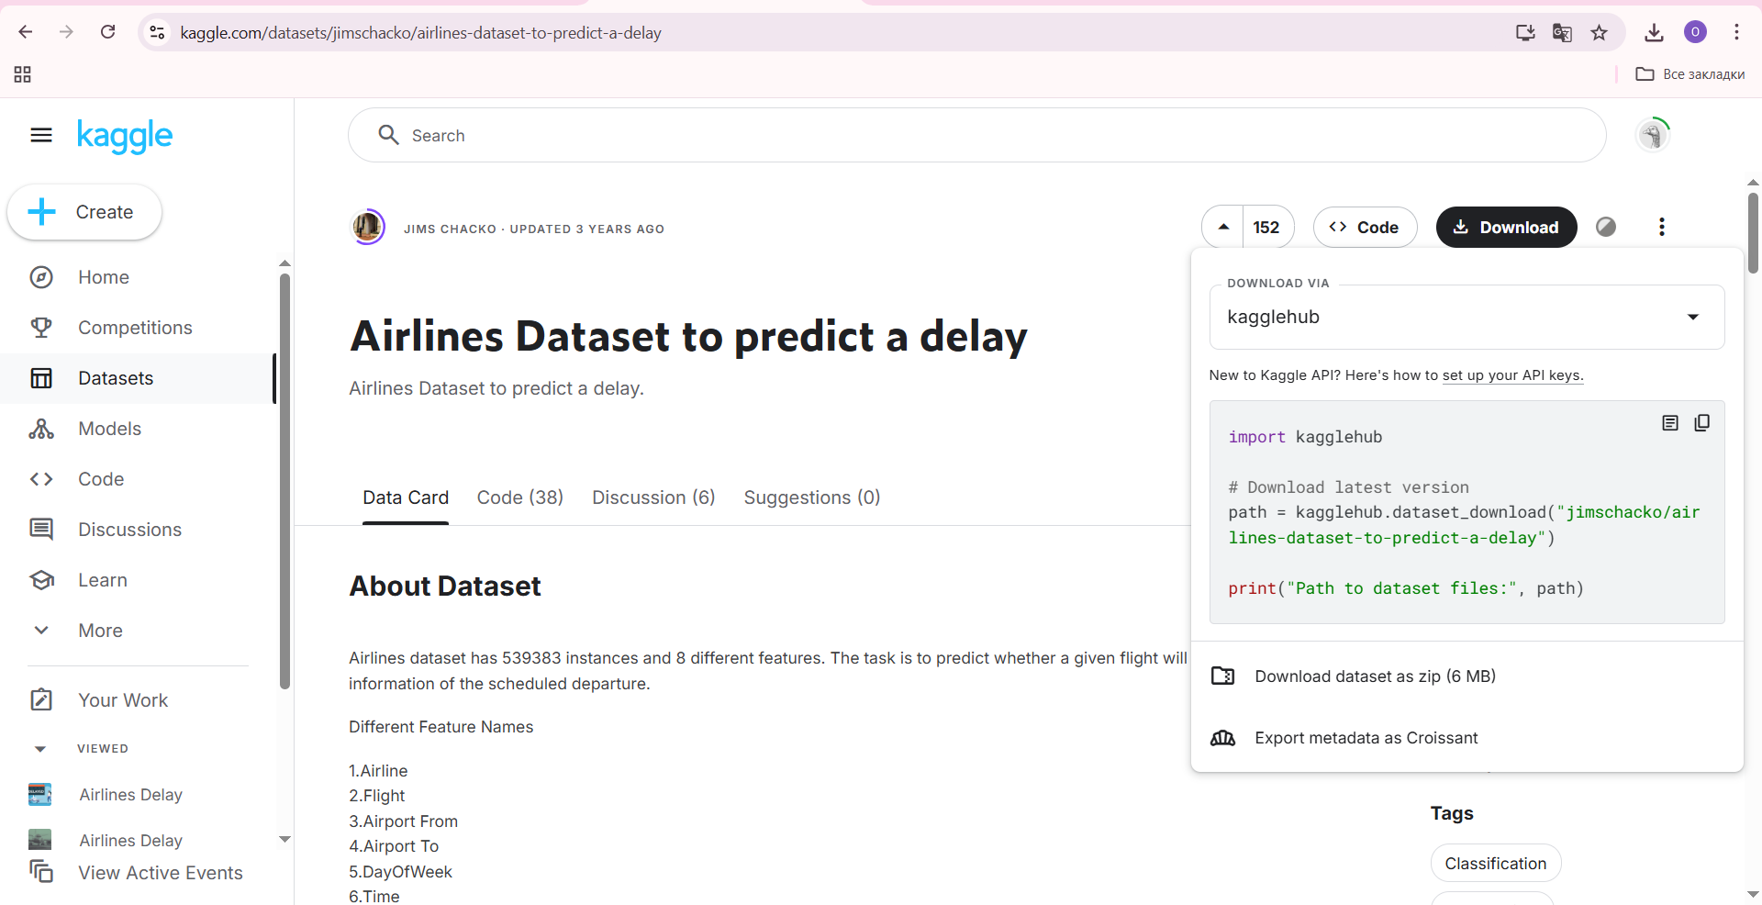

Рис. 2.1 Завантаження файлу з kaggle

Завантаження та огляд датасету: df = pd.read_csv(‘Airlines.csv’)

Після завантаження файлу в проєкт, його можна розбити на декілька таблиць, щоб у майбутньому, використовувати ідентифікатори категоріальних полів, а не перетворювати щоразу текстові дані на числові. Лістинг міграції, яка считує дані з таблиці файлу csv та записує дані в БД наведено у Додатку А. Схему таблиць створеної БД, пов’язаних саме з рейсами, наведено на рисунку 2.2.

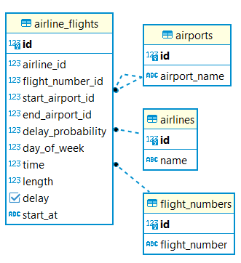

Рис. 2.2 Схема створених таблиць

Перегляд даних категоріальних таблиць наведено на рисунку 2.3, а дані, основної иаблиці польотів, наведено на рисунку 2.4.

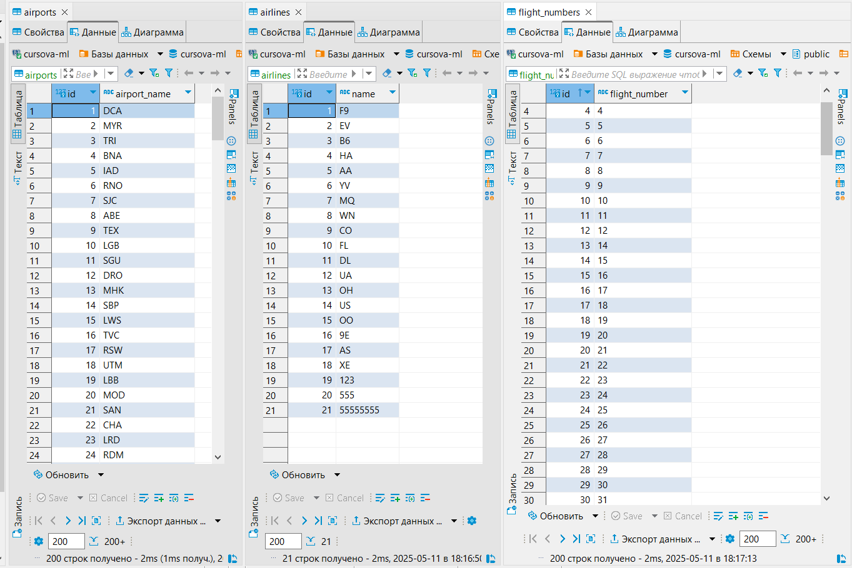

Рис. 2.3 Перегляд даних таблиць

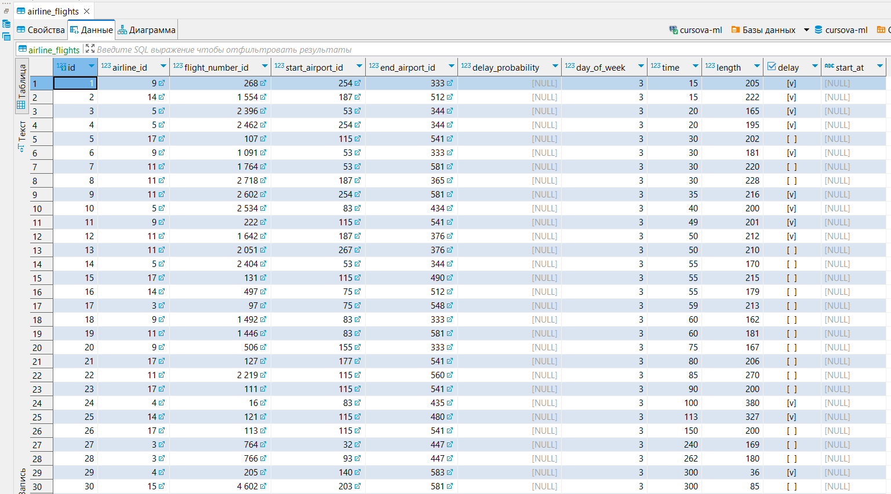

Рис. 2.4 Перегляд даних таблиці польотів

2.2. Побудова моделі аналізу і практична реалізація

Висновки до другого розділу

РОЗДІЛ 3. ОРГАНІЗАЦІЯ ЗАСОБІВ ВІЗУЛІЗАЦІЇ ТА АНАЛІЗУ ДАНИХ

3.1. Результати проведеного аналізу в таблицях діаграмах і графіках

3.2. Аналіз результатів

Висновки до третього розділу

ВИСНОВКИ

У ході виконання курсової роботи було досліджено та реалізовано модель інформаційних процесів платформи для виконання завдань за винагороду. Проаналізовано основні теоретичні аспекти моделювання бізнес-процесів за допомогою діаграм IDEF0 та BPMN, що дозволило чітко відобразити взаємодію користувачів із системою та потоки інформації. Особлива увага приділялася автоматизації ключових процесів, таких як реєстрація, створення завдань, фінансові операції та вирішення суперечок, що забезпечує зручність користування платформою та прозорість її функціонування.

Було розроблено реляційну базу даних з використанням моделі "Зірка", що забезпечує ефективне зберігання та обробку великих обсягів даних. Впроваджений процес ETL (витяг, трансформація, завантаження даних) та інструменти аналітики на базі Azure Synapse Analytics і Power BI забезпечують гнучку візуалізацію даних і підтримку управлінських рішень на основі аналітичної інформації. Реалізація таких функцій, як відстеження активності користувачів, дозволяє оптимізувати маркетингові кампанії та підвищити ефективність платформи.

Загалом, виконана робота сприяє створенню конкурентоспроможної платформи для виконання завдань за винагороду, яка відповідає сучасним вимогам масштабованості, безпеки та зручності використання. Завдяки інтеграції сучасних технологій аналітики та моделювання інформаційних процесів, платформа є надійним інструментом для обробки великих даних і підтримки ефективної взаємодії між замовниками та виконавцями.

СПИСОК ЛІТЕРАТУРИ
- Azure Database Документація. [Електронне джерело] – Режим доступу до ресурсу: https://learn.microsoft.com/en-us/azure/azure-sql/?view=azuresql.
- Azure Storage Документація. [Електронне джерело] – Режим доступу до ресурсу: https://learn.microsoft.com/en-us/azure/storage/.
- Документація для роботи з Power BI. [Електронне джерело] – Режим доступу до ресурсу: https://learn.microsoft.com/en-us/power-bi/.
- Документація для роботи з Azure Synapse Analytics. [Електронне джерело] – Режим доступу до ресурсу: https://learn.microsoft.com/en-us/azure/synapse-analytics/.
- Документація до HTML. [Електронне джерело] – Режим доступу до ресурсу: https://developer.mozilla.org/ru/docs/Web/HTML.
- Документація до CSS. [Електронне джерело] – Режим доступу до ресурсу: https://developer.mozilla.org/ru/docs/Web/CSS/Reference.
- Документація до Node.js. [Електронне джерело] – Режим доступу до ресурсу: https://nodejsdev.ru/guides/webdraftt/.
- Документація до Java Script. [Електронне джерело] – Режим доступу до ресурсу: https://developer.mozilla.org/ru/docs/Web/JavaScript.
- Документація до React. [Електронне джерело] – Режим доступу до ресурсу: https://uk.legacy.reactjs.org/docs/getting-started.html.
- Документація до бібліотеки Node.js Azure Storage-blob. [Електронне джерело] – Режим доступу до ресурсу: https://www.npmjs.com/package/@azure/storage-blob.
- Схема зірки та схема сніжинки – різниця між ними. [Електронне джерело] – Режим доступу до ресурсу: https://www.guru99.com/uk/star-snowflake-data-warehousing.html.

ДОДАТКИ

Додаток А
Міграція для заповнення таблиць на основі файлу csv:
"""Upgrade schema."""
# Table creation
op.create_table('airlines',
sa.Column('id', sa.Integer(), nullable=False),
sa.Column('name', sa.String(), nullable=False),
sa.PrimaryKeyConstraint('id'),
sa.UniqueConstraint('name')
)
op.create_table('airports',
sa.Column('id', sa.Integer(), nullable=False),
sa.Column('airport_name', sa.String(), nullable=False),
sa.PrimaryKeyConstraint('id')
)
op.create_table('flight_numbers',
sa.Column('id', sa.Integer(), nullable=False),
sa.Column('flight_number', sa.String(), nullable=False),
sa.PrimaryKeyConstraint('id'),
sa.UniqueConstraint('flight_number')
)
op.create_table('airline_flights',
sa.Column('id', sa.Integer(), nullable=False),
sa.Column('airline_id', sa.Integer(), nullable=False),
sa.Column('flight_number_id', sa.Integer(), nullable=False),
sa.Column('start_airport_id', sa.Integer(), nullable=False),
sa.Column('end_airport_id', sa.Integer(), nullable=False),
sa.Column('delay_probability', sa.Integer(), nullable=True),
sa.Column('day_of_week', sa.Integer(), nullable=True),
sa.Column('time', sa.Integer(), nullable=True),
sa.Column('length', sa.Integer(), nullable=True),
sa.Column('delay', sa.Boolean(), nullable=True),
sa.Column('start_at', sa.VARCHAR(), nullable=True),
sa.ForeignKeyConstraint(['airline_id'], ['airlines.id']),
sa.ForeignKeyConstraint(['flight_number_id'], ['flight_numbers.id']),
sa.ForeignKeyConstraint(['start_airport_id'], ['airports.id']),
sa.ForeignKeyConstraint(['end_airport_id'], ['airports.id']),
sa.PrimaryKeyConstraint('id')
)
# Data loading
bind = op.get_bind()
session = sessionmaker(bind=bind)()
df = pd.read_csv("Airlines.csv")
# Collection of unique values
unique_airlines = set(df['Airline'].dropna())
unique_flight_numbers = set(df['Flight'].dropna())
unique_airports_from = set(df['AirportFrom'].dropna())
unique_airports_to = set(df['AirportTo'].dropna())
# Creating objects
airlines = [Airline(name=name) for name in unique_airlines]
flight_numbers = [FlightNumber(flight_number=str(num)) for num in unique_flight_numbers]
start_airports = [Airport(airport_name=name) for name in unique_airports_from]
end_airports = [Airport(airport_name=name) for name in unique_airports_to]
# Adding to a session
session.add_all(airlines)
session.add_all(flight_numbers)
session.add_all(start_airports)
session.add_all(end_airports)
session.commit()
# Getting a mapping
airline_id_map = {a.name: a.id for a in session.query(Airline).all()}
flight_number_id_map = {f.flight_number: f.id for f in session.query(FlightNumber).all()}
start_airport_id_map = {a.airport_name: a.id for a in session.query(Airport).all()}
end_airport_id_map = start_airport_id_map.copy()
# Creating flights
airline_flights = []
batch_size = 1000
for _, row in df.iterrows():
airline_id = airline_id_map.get(str(row['Airline']))
flight_number_id = flight_number_id_map.get(str(row['Flight']))
start_airport_id = start_airport_id_map.get(str(row['AirportFrom']))
end_airport_id = end_airport_id_map.get(str(row['AirportTo']))
if airline_id and flight_number_id and start_airport_id and end_airport_id:
airline_flights.append(AirlineFlight(
airline_id=airline_id,
flight_number_id=flight_number_id,
start_airport_id=start_airport_id,
end_airport_id=end_airport_id,
day_of_week=int(row['DayOfWeek']) if pd.notna(row['DayOfWeek']) else None,
time=int(row['Time']) if pd.notna(row['Time']) else None,
length=int(row['Length']) if pd.notna(row['Length']) else None,
delay=bool(row['Delay']) if pd.notna(row['Delay']) else None
))
if len(airline_flights) >= batch_size:
session.add_all(airline_flights)
session.commit()
airline_flights = []
if airline_flights:
session.add_all(airline_flights)
session.commit()

